Полное наименование проекта | Патриотическое воспитание младших школьников на примере пионеров-героев Великой Отечественной войны
Автор (команда)/ должность | Толстых Анна Николаевна, заместитель директора по УМР, классные руководители 1-11 классов
Наименование образовательной организации | Муниципальное бюджетное общеобразовательное учреждение средняя общеобразовательная школа №10 имени П. П. Грибачева х. Куликовского муниципального образования Ленинградский муниципальный округ
Цель | Теоретически обосновать, разработать и апробировать внеклассные занятия по истории, направленные на патриотическое воспитание младших школьников, формирование чувства гордости за свою Родину и её героев.
Актуальность | Сегодня, в очень непростое время для нашей страны, когда многие государства пытаются принизить участие Советской армии в освобождении Европейских государств от немецко-фашистских захватчиков, наша национальная задача-восстановить историческую справедливость. Кто, как не педагоги, должны вести просветительскую работу с учащимися, борясь с выбросами фейков в интернете , публикациями в антироссийских СМИ. Поэтому, когда на государственном уровне гражданско-патриотическое воспитание выделено в качестве приоритетного направления, наш проект, который направлен на сохранение преемственности поколений и формирование патриотизма, считаем особенно актуальным.  Приобщение детей к исследовательской и познавательной деятельности пробуждает и воспитывает у них мировоззренческие, эстетические, нравственные, патриотические чувства и убеждения, позволяет им правильно осмыслить свое отношение к окружающему, выполнить свой долг и обязанности перед Родиной и обществом.
Аннотация | В вашей семье и под вашим руководством  растет будущий гражданин. Все, что совершается в стране, через вашу душу и вашу мысль должно приходить к детям.  А. С. Макаренко  Очень важно помнить историю своей Родины – особенно ее печальные и знаковые страницы. Это воспитывает в ребёнке дух патриотизма. Во времена нашего детства День Победы отмечали ежегодно – мемориалы славы, возложение цветов к Вечному огню, рассказы и чествование ветеранов, салют, фильмы и программы о войне. Это был настоящий праздник – без ложного патриотизма. И нам взрослым необходимо детям рассказывать о Дне Победы, в Великой Отечественной Войне, о героях войны, как ветеранах, так и о детях войны, о событиях и поражениях, о том в какие руины превратилась наша Родина, и как быстро и дружно восстанавливали Родину свою выжившие в Великой Отечественной Войне.  В период смены общественных формаций нарушается преемственность поколений в воспитании детей, и прежде всего в сфере передачи нравственного опыта, главных жизненных установок. И наши младшие школьники не испытывают чувства гордости за свою Родину, за героев победителей в Великой Отечественной Войне.  Многие дети, подростки уходили на фронт прямо со школьной скамьи, с выпускных балов. Можно спросить: а что может сделать этот маленький человек на войне? Его самого еще нужно защищать. Но каждый ребенок старался сделать все, что в его силах, чтобы помочь своей стране, своему народу. Война искалечила тысячи детских судеб.  В те страшные горестные годы Великой отечественной войны дети быстро взрослели. В тяжкое для страны время они в свои 10-14 лет уже сознавали причастность своей судьбы к судьбе Отечества, сознавали себя частицей своего народа. Они старались ни в чем не уступать взрослым, часто даже рискуя жизнью.  Ближайшими помощниками партизанских оружейников, пекарей, врачей, портных, кузнецов, землепашцев были подростки. Дети сельских местностей рано привыкают к труду, и неудивительно, что 7-8-летние мальчишки и девчонки вместе с более старшими подростками становились бойцами хозяйственных команд.  До войны это были самые обыкновенные мальчишки и девчонки. Учились, помогали старшим, играли, разводили голубей, иногда даже участвовали в потасовках. Но пришел час тяжелых испытаний, и они доказали, каким огромным может стать обыкновенное маленькое детское сердце, когда разгорается в нем священная любовь к Родине, боль за судьбу своего народа и ненависть к врагам. И никто не ожидал, что именно эти мальчишки и девчонки способны совершить великий подвиг во славу свободы и независимости своей Родины!  Как много пришлось им испытать в те годы! На глазах у подростков убивали их родных и товарищей. Так как же не принимать активного участия в борьбе против неугомонных врагов?  Все люди, защищавшие честь нашей страны, могут по праву называться героями. Но среди юных пионеров мы особенно выделяем имена тех, кто посмертно награждён званием Героя Советского Союза. Это Лёня Голиков, Зина Портнова, Валя Котик, Марат Казей и другие.  Пришел час – они показали, каким огромным может стать маленькое детское сердце, когда разгорается в нем священная любовь к Родине и ненависть к ее врагам.

Описание проекта:
В толковом словаре русского языка, составленном С.И. Ожеговым, патриотизм трактуется как преданность и любовь к своему отечеству, к своему народу. Патриотизм проявляется в поступках и в деятельности человека. Патриотизм — это основа существования и развития любых наций и государственности.
Чувство патриотизма не появляется само по себе. Оно является результатом долгого целенаправленного воспитательного воздействия на человека.
Воспитание патриотизма – это работа по созданию у человека чувства гордости за свою Родину и её народ. Так, Н.Г. Чернышевский, В.Г. Белинский считали, что воспитание гражданина, любящего свою Родину, — это главная цель воспитания подрастающего поколения. К.Д. Ушинский полагал, что патриотизм представляет собой не только важную задачу воспитания, но и мощное педагогическое средство: «Как нет человека без самолюбия, так нет человека без любви к отечеству, и эта любовь даёт воспитанию верный ключ к сердцу человека и могущественную опору для борьбы с его дурными природными, личными, семейными и родовыми наклонностями».
Пора младшего школьного возраста по своим психологическим характеристикам считается самой благоприятной для воспитания патриотизма, поскольку со стороны младшего школьника существует доверие к взрослому, ему свойственна подражательность, внушаемость, эмоциональная отзывчивость, искренность чувств. Знания, впечатления, пережитые в детстве, остаются с человеком на всю жизнь.
В нравственно-патриотическом воспитании огромное значение имеет пример. На конкретных фактах из жизни проще привить детям такие важные понятия, как «долг перед Родиной», «любовь к Отечеству» и т.д. На примере пионерского движения, историй жизни отдельных пионеров, совершавших героические поступки, младшие школьники смогут ощутить себя частью одной большой страны, в которой все за всё в ответе.
Патриотизм включает заботу об интересах страны, готовность ради неё к самопожертвованию, способность уважать историческое прошлое Родины.
Для эффективного патриотического воспитания школьников необходимо выбирать наиболее интересный материал патриотической направленности, связанный с образными примерами из жизни, обращённый к чувствам детей.
Прежде чем рассказывать ребятам о пионерах-героях Великой Отечественной войны, необходимо было понять, что дети знают о Пионерской организации СССР в целом? Использовали метод анкетирования.
На вопрос «знаешь ли ты, кто такие пионеры?» - 53 человека из 72 ответили «нет». Девять человек, считающих, что знают, кто такие пионеры, тем не менее, не смогли дать правильные ответы на общие вопросы, такие как «что отвечали пионеры на призыв «Будь готов!»?», «в каком возрасте детей принимали в пионеры?», «какой предмет одежды отличал пионера от НЕ пионера?», не смогли назвать ни одного пионера-героя Великой Отечественной войны.
В связи с этим, были запланированы ряд внеклассных занятий. Первый цикл направлен на изучение жизни пионеров, знакомство с их главными символами и атрибутами. Второй – рассказ о самых известных пионерах-героях Великой Отечественной войны. Занятиями были охвачены учащиеся 1-11 классов. Во втором цикле обучающиеся 8-11 классов рассказывали о пионерах-героях малышам.
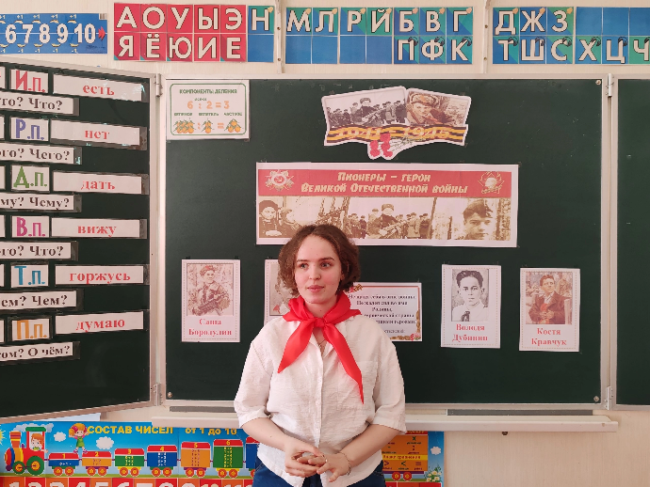
Чтобы погрузить ребят в атмосферу пионерского прошлого были приобретены пионерские галстуки
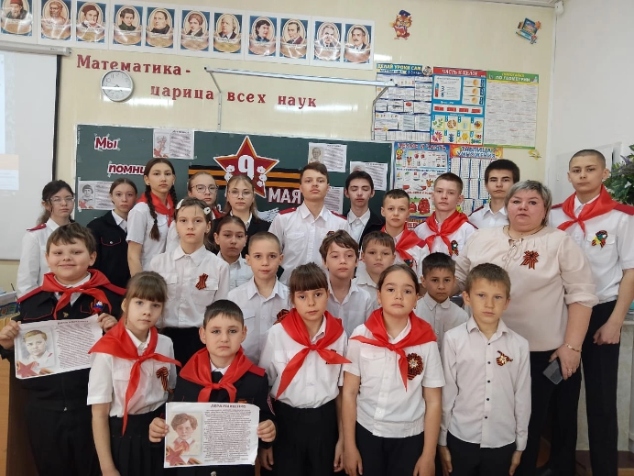
Внеклассное занятие проводили, опираясь на созданные презентации, с использованием оригинальных атрибутов пионерской организации.
Раскрыты возможности внеклассных занятий по истории в патриотическом воспитании младших школьников. Патриотическое воспитание включает в себя воспитание у младших школьников чувства благодарности и уважения к защитникам Отечества. Высокие чувства любви к Родине, преклонение перед подвигами героев, отдавших за неё жизнь, не возникают в сердцах детей сами собой, их необходимо пробуждать.
Разработаны внеклассные занятия по истории пионерской организации и подвигах пионеров-героев Великой Отечественной войны.
Внеклассные занятия положительно повлияли на развитие патриотической воспитанности ребят. Обучающиеся расширили свои знания об исторических событиях. Проведённый с детьми интерактив вызвал яркие эмоциональные реакции. У детей появилось понимание того, что такое патриотизм и какими качествами должен обладать патриот.
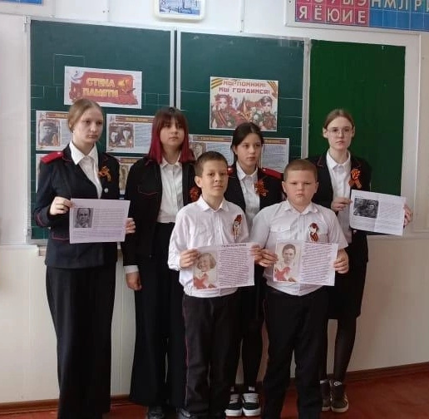
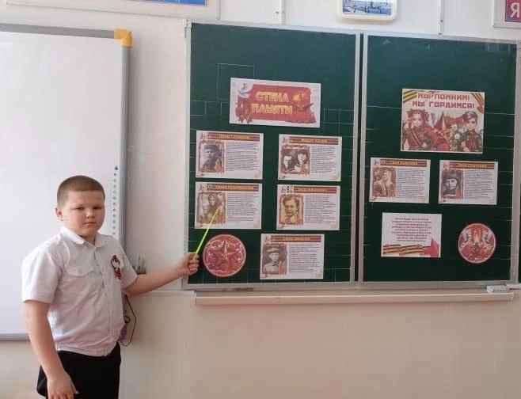
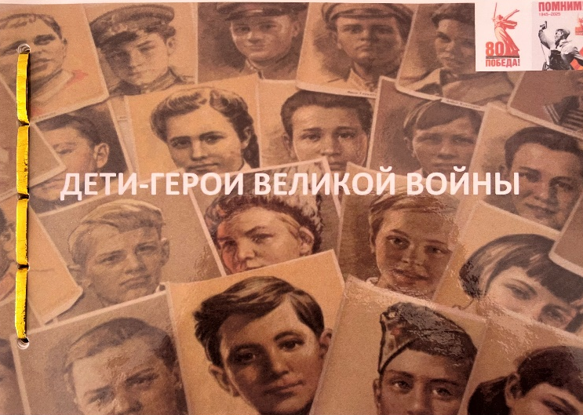
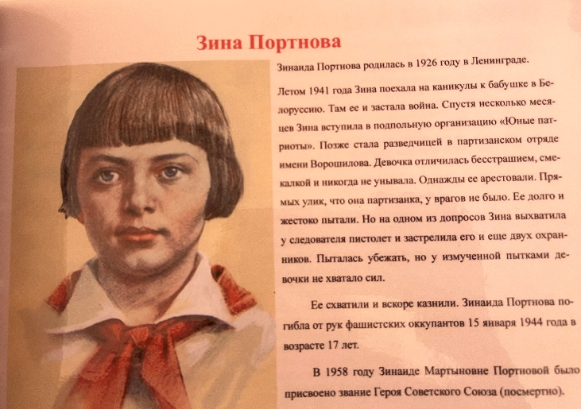
По результатам проведенных поисково-исследовательких мероприятий была реализована программа «Дети-герои ВОВ». В реализации программы приняли участие обучающиеся 1-11 классов Результатом которой стала книга памяти «Дети-герои великой войны». Книга оформлена к 80-летию Великой Победы . она помещена в школьный музей. Данная работа будет продолжена в разрезе Краснодарского края. Также было принято решение, что будущим первым классам будут присвоены имена пионеров-героев.

Таким образом, поставленные цель и задачи достигнуты.
В заключении хочется добавить: нельзя забывать, что патриотическое воспитание — это не разовые мероприятия, а систематическая, целенаправленная деятельность, которая включает в себя организацию массовой работы при активном участии семьи, школы, ветеранских и молодежных общественных организаций.

